美豆大幅下跌，豆油震荡回落

报告日期：2017年8月7日

商品期货周报

华龙期货研发部
期货研究员： 姚战旗

执业证书编号：F0205601
投资分析合格编号TZ000556
电 话：0931-8894403
邮 箱：445012260@qq.com

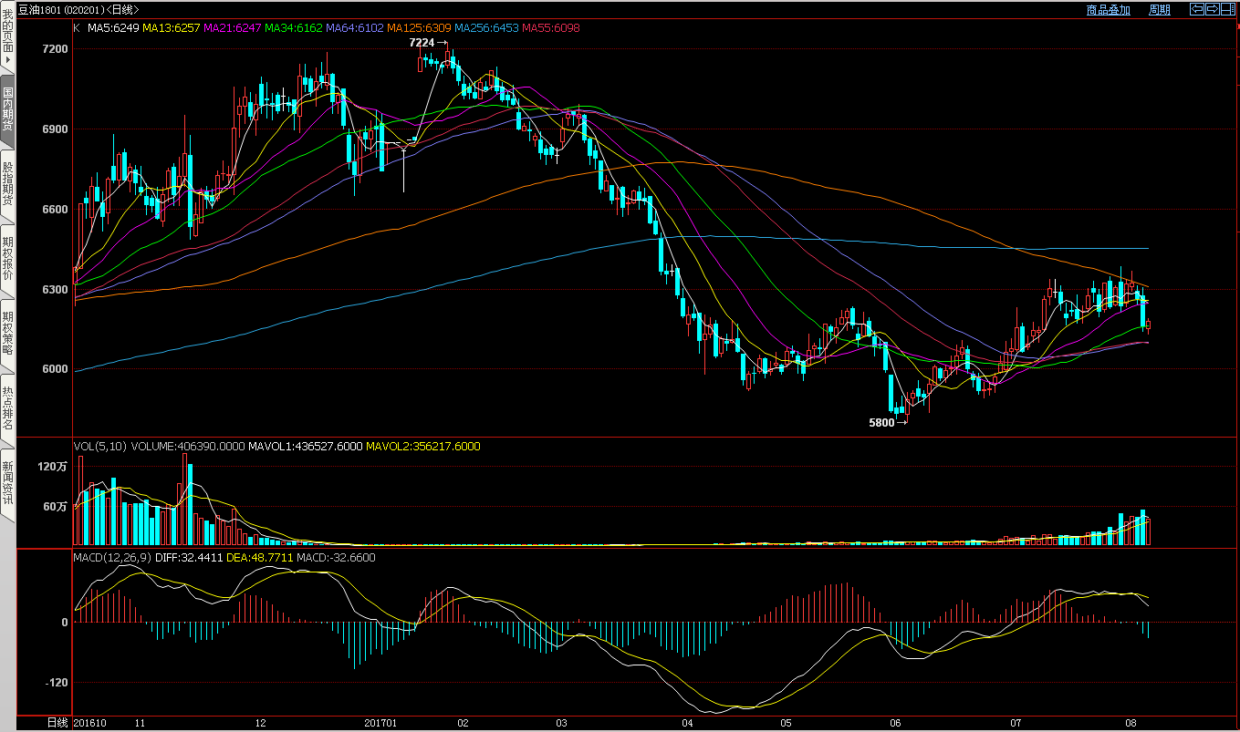
豆油Y1801日线图
8月份国内植物油现货库存压力较大。国内市场豆油商业库存回升至140万吨附近，超过去年同期水准，后期大豆到港依然较多。此外，从进口豆油成本来看，内外盘倒挂严重，外盘豆油偏强运行对于豆油价格仍将具有支撑作用。但主产国棕榈油增产，美豆天气炒作结束，均有可能引发国内外植物油价格回调。国内植物油供给压力也将在8～9月份释放，加之四季度国内节日较多，植物油需求也将有所增长，后市油脂价格震荡筑底的可能较大，对国内植物油市场维持长线看多观点不变。因此，8～9月份的回调是较好的逢低进场吸纳的机会。
美元

- 交易情况
一、国内价格走势
更新时间 | 2017-8-4
品种 | 开盘价 | 最高价 |  | 最低价 | 收盘价 | 涨跌 | 成交量 | 持仓量
大豆1801 | 3855 | 3887 |  | 3786 | 3825 | -28 | 420400 | 153662
豆粕1801 | 2855 | 2879 |  | 2752 | 2768 | -83 | 5036612 | 1713078
豆油1801 | 6248 | 6368 |  | 6132 | 6178 | -58 | 2182638 | 720234
本周豆类产品震荡回落。大豆震荡整理，周一震荡整理，周二冲高回落，周三震荡整理，周四震荡回落，周五探底回升，全周小幅下跌。豆粕震荡回落。周一冲高回落，周二震荡整理，周三低开低走，周四震荡下跌，周五探底回升，全周中幅下跌。豆油全周冲高回落，周一震荡上扬，周二冲高回落，周三震荡下跌，周四震荡下跌，周五探底回升，全周小幅下跌。
二、基本面分析
2.1、​ ​截至7月27日当周，美国16-17年度大豆出口净销售233,400吨，17-18年度大豆出口净销售367,500吨。
2.2、​美国农业部发布的油籽压榨月度报告显示，6月份美国大豆压榨数量为462万吨（约合1.54亿蒲式耳），较5月份的474万吨（1.58亿蒲式耳）减少2.44%，去年6月份为462万吨（1.54亿蒲式耳）
2.3、​加拿大油籽加工商协会（COPA）发布的油籽周度压榨数据显示，截止到2017年7月26日的一周，加拿大的油菜籽压榨量141,544吨，比上周的174,382吨减少18.8个百分点。
迄今为止，2016/17年度（8月份至7月份）的油菜籽压榨总量达到9,018,710吨，高于2015/16年度同期的8,174,642吨。
当周加拿大油菜籽加工厂的产能利用率为66.2%，上周是81.6%，本年度迄今的产能利用率为88.1%，去年同期为83.5%。
2015/16年度加拿大油菜籽压榨量为8,315,351吨，2014/15年度为7,360,369吨。
2.4、 船运调查机构SGS发布的数据显示，2017年7月1-31日马来西亚棕榈油出口量为1,044,456吨，比6月份的1,210,359吨提高4.11%。​
​
三、豆油机构持仓分析
CBOT大豆基金持仓
大豆—芝加哥商品交易所(CBOT)资产管理机构持仓总量（万手）
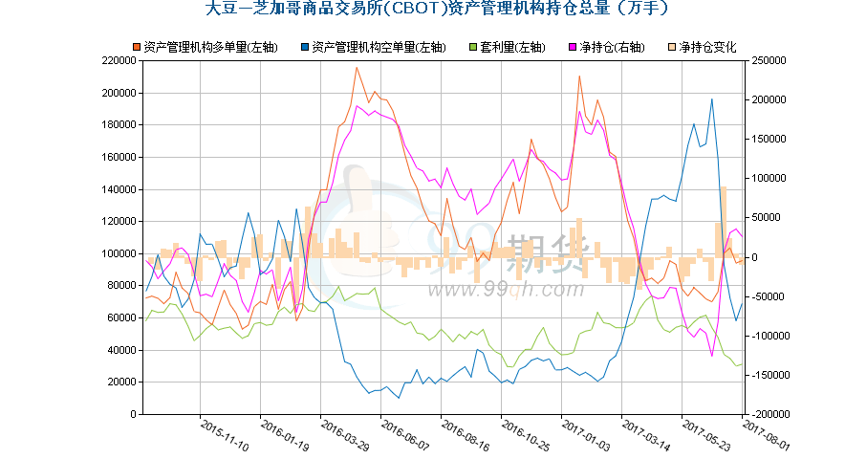
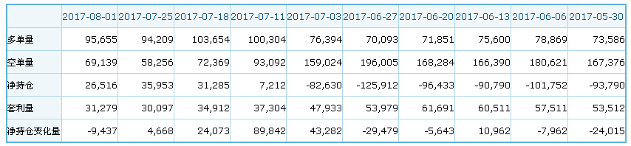
截止2017年8月1日CBOT大豆持仓资产管理机构多头持仓小幅增加，空头持仓继续大幅增加，净多单小幅减少，表明基金对后市总体看多，但短期看多力度减少。期价短期震荡整理的可能较大。
豆油—芝加哥商品交易所(CBOT)资产管理机构持仓总量（万手）
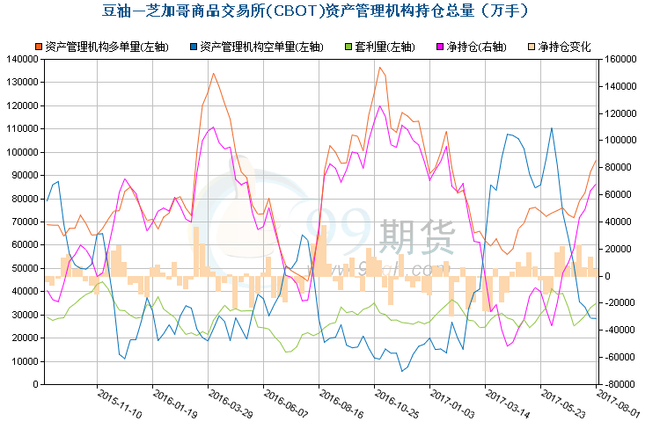
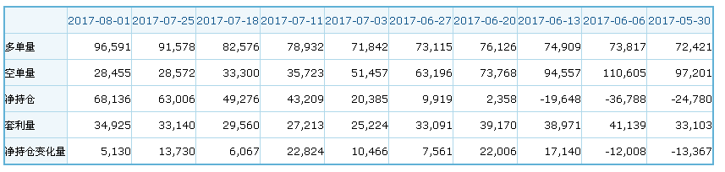
至2017年8月1日，CBOT豆油资产管理机构多单持仓小幅增加，空单持仓小幅减少，净多持仓小幅增加，表明基金对豆油期价整体继续看多，短期看多力度也在继续加强，后市豆油期价震荡上扬的概率较大。
四、技术分析

Y1801豆油日线图
本周豆油期价震荡回落，周一低开高走震荡上扬，周二冲高回落。周三低开低走，小幅下跌，周四一路震荡下跌大幅下挫，周五探底回升小幅上涨，全周小幅下跌。周线收一带长上下影的小阴线。MACD绿柱快速放大，期价震荡整理的可能较大。
五、后市展望

8月份国内植物油现货库存压力较大。国内市场豆油商业库存回升至140万吨附近，超过去年同期水准，后期大豆到港依然较多。因压榨利润变差，已经出现了船期延期的情况。当前国内油粕供应充足，油厂开机率因豆粕涨库有所下降，另因环保检查或影响部分油厂开机，暂令库存回升节奏得到一些缓冲。此外，从进口豆油成本来看，内外盘倒挂严重，外盘豆油偏强运行对于豆油价格仍将具有支撑作用。但主产国棕榈油增产，美豆天气炒作结束，均有可能引发国内外植物油价格回调。国内植物油供给压力也将在8～9月份释放，加之四季度国内节日较多，植物油需求也将有所增长，后市油脂价格震荡筑底的可能较大，对国内植物油市场维持长线看多观点不变。因此，8～9月份的回调是较好的逢低进场吸纳的机会。
操作上，短线仍议逢低做多，快速冲高平仓为主的滚动操作为主，中长线以亿逢低买入为主。

